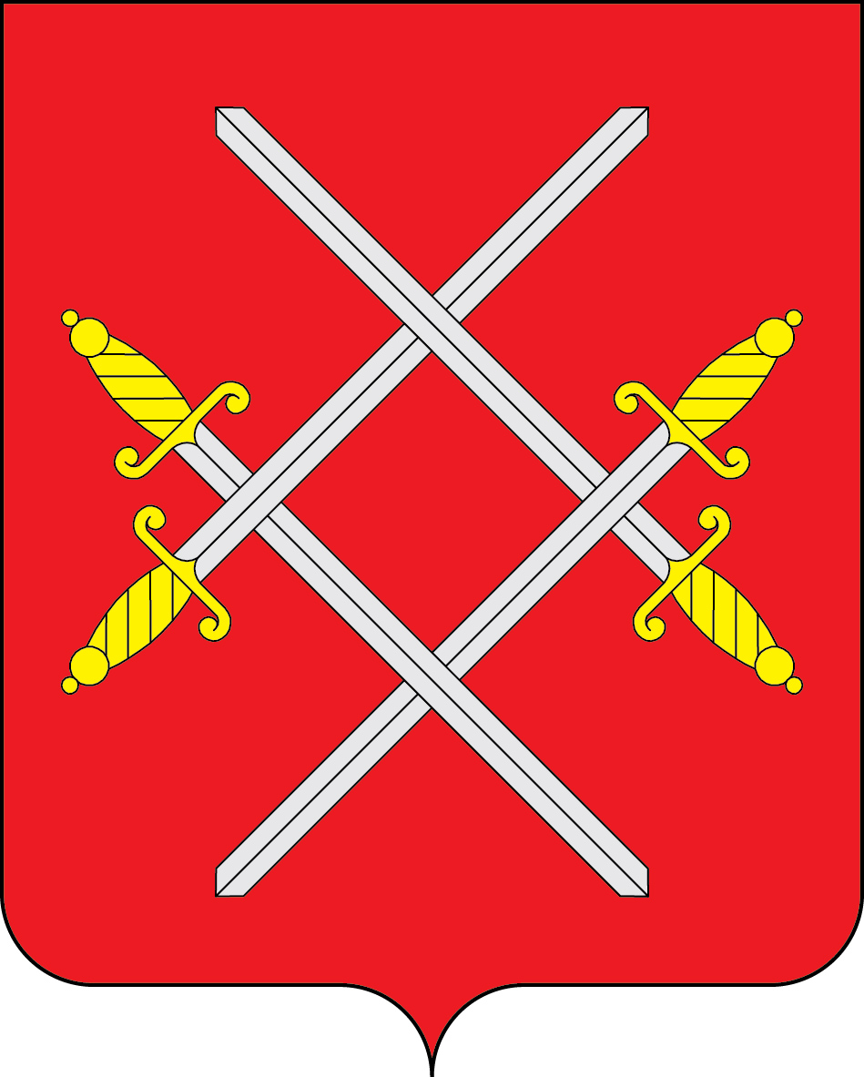

АДМИНИСТРАЦИЯ РУЗСКОГО ГОРОДСКОГО ОКРУГА

МОСКОВСКОЙ ОБЛАСТИ

ПОСТАНОВЛЕНИЕ

от __________________________ №_______

О внесении изменений в Положение об оплате труда работников Муниципального автономного учреждения Рузского городского округа «Молодежный центр», утвержденное постановлением Главы Рузского городского округа Московской области от 18.09.2018 №3453 (в редакции от 08.06.2021 №1982)

В соответствии с Федеральным законом от 06.10.2003 №131-ФЗ «Об общих принципах организации местного самоуправления в Российской Федерации», статьей 7.2. Федерального закона от 19.04.1991 №1032-1 «О занятости населения в Российской Федерации», решением Совета депутатов Рузского городского округа Московской области от 11.12.2019 №434/45 «О принятии положения об организации в Рузском городском округе Московской области временного трудоустройства несовершеннолетних граждан в возрасте от 14 до 18 лет в свободное от учебы время», руководствуясь Уставом Рузского городского округа Московской области, Администрация Рузского городского округа постановляет:
1. Внести в Положение об оплате труда работников Муниципального автономного учреждения Рузского городского округа «Молодежный центр», утвержденное постановлением Главы Рузского городского округа от 18.09.2018 №3453 (в редакции от 08.06.2021 №1982) (далее – Положение), следующие изменения:
1.1. Приложение №4 Положения изложить в новой редакции (прилагается).
2. Настоящее постановление вступает в силу с момента подписания и распространяется на правоотношения, возникшие с 01.06.2022 года.
3. Разместить настоящее постановление на официальном сайте Рузского городского округа Московской области в сети «Интернет».
4. Контроль за исполнением настоящего постановления возложить на Первого заместителя Главы Администрации Рузского городского округа Пеняева Ю.А.

Глава городского округа Н.Н. Пархоменко

Верно: Начальник общего отдела О.П. Гаврилова
____ _____________ 2022

Дергачева Анна Владимировна,
МАУ «Центр», заместитель директора,
+7(49626) 20-829, molcentr@gmail.com

Приложение к постановлению Администрации Рузского городского округа Московской области
от «___» ________________ 2022 № ___________
«Приложение №4 к Положению об оплате труда работников муниципального автономного учреждения Рузского городского округа «Молодежный центр»

Должностные оклады работников, привлеченных к работе на должности с целью временного трудоустройства в свободное от учебы время

Наименование должности | Месячные должностные оклады по профессиям и видам работ, допустимым для применения труда несовершеннолетних  (рублей)
1 | 2
Вожатый
- без предъявления требований к стажу и профессиональному образованию | 16 300

